Информация
По проведению Всероссийской акции «Культурная суббота» в МБУК ИКЦ МО «Могоенок».
В рамках Всероссийской акции «Культурная суббота» в МБУК ИКЦ МО «Могоенок» были запланированы мероприятия , в которых работники культуры провели с детьми мастер-класс «Разноцветные листочки». Дети самостоятельно изготовили открытки с осенней тематикой для своих бабушек и дедушек, а также для пожилых людей д.Маломолева и Берестенникова. Также дети выучили стихи и рассказали их пожилым людям. Работники культуры и библиотеки поздравили старожилов села Могоенок с наступлением красивого времени года, прочитали стихи и вручили открытки с осенней апликацией.
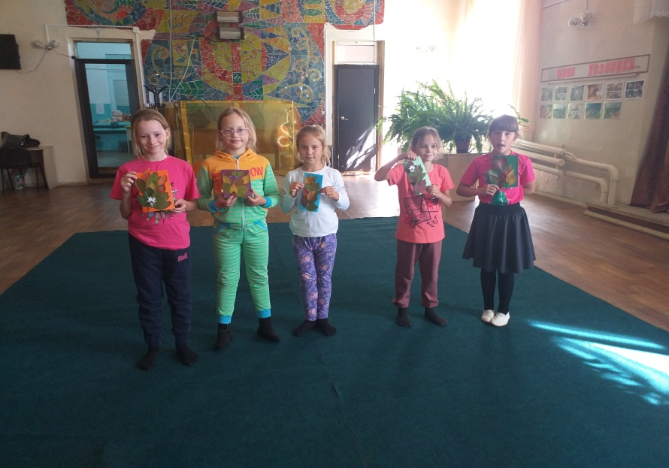
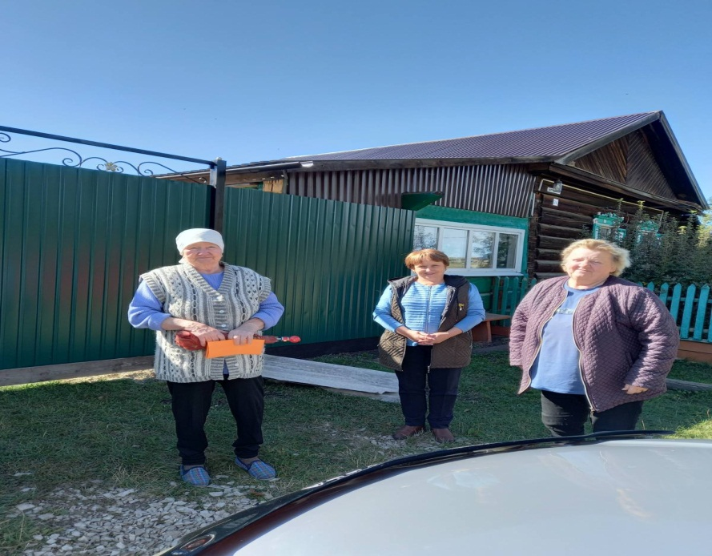

Директор МБУК ИКЦ МО «Могоенок»: Р.Н Тверикина

